Profesor: Emerson Leiva Fritz
Curso: 8º básico
Asignatura: Historia y Geografía

EVALUACIÓN FORMATIVA II

Nombre: ________________________Curso: ___ Puntaje: ___/

Instrucciones:
- Esta actividad es parte del proceso formativo, y nos da importante información sobre sus avances en los trabajos enviados. Recuerda que los objetivos trabajados fueron:
OA02
Comparar la sociedad medieval y moderna, considerando los cambios que implicó la ruptura de la unidad religiosa de Europa, el impacto de la imprenta en la difusión del conocimiento y de las ideas, la revolución científica y el nacimiento de la ciencia moderna, entre otros.
OA03
Caracterizar el Estado moderno considerando sus principales rasgos, como la concentración del poder en la figura del rey, el desarrollo de la burocracia y de un sistema fiscal centralizado, la expansión del territorio, la creación de ejércitos profesionales y el monopolio del comercio internacional, y contrastar con la fragmentación del poder que caracterizó a la Edad Media.
OA04
Caracterizar la economía mercantilista del siglo XVI, considerando fenómenos económicos como la acumulación y circulación de metales preciosos, la ampliación de rutas comerciales, la expansión mundial de la economía europea, la revolución de los precios y el aumento de la competencia, entre otros.
- Lee atentamente cada pregunta y contesta. En la selección múltiple, selecciona solo una opción como correcta. En las preguntas abiertas, desarrolla tus argumentos.
Puedes responder tu prueba directamente en Alexia, retirarla y entregarla impresa en la escuela o enviarla al correo emersonleiva.fritz@gmail.com el día viernes 5 de Junio. ¡Muchas gracias por su responsabilidad y compromiso!

- SELECCIÓN MÚLTIPLE
- La aparición del Humanismo, permitió desarrollar una visión antropocéntrica, la cual predominó durante toda la Edad Moderna. En términos prácticos, ¿de qué manera se plasmó este ideal, en las obras humanistas?
- En la comparación del hombre con Dios.
- En la presencia de un ser humano todopoderoso.
- En el relato de los viajes de exploración.
- En la valoración de la razón humana.
- Según lo observado en este mapa, ¿qué se puede señalar sobre el proceso de Reforma Protestante en Europa?
- Se concentró en Alemania, Suiza e Inglaterra.
- Tuvo una fuerte presencia en la Península Ibérica.
- No influyo en los países bálticos.
- Se extendió por gran parte de Europa.

- El Humanismo tuvo su marcada influencia en Europa, en especial gracias a la creación de la imprenta. ¿Por qué tal herramienta resultó ser importante, para el desarrollo de la visión humanista?
- Porque fue la base del comercio en Europa.
- Porque llevó al reconocimiento de sus artistas.
- Porque expandió con mayor rapidez este ideal.
- Porque permitió alfabetizar a la población.

- El comercio fue una de las actividades de mayor importancia durante la Época Moderna, teniendo un fuerte impacto en diferentes ámbitos. Con respecto a lo que se observa en esta imagen, ¿cuál sería uno de los efectos de la actividad comercial, desde el punto de vista social?
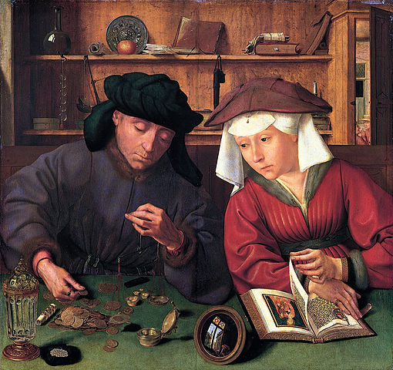
Fuente: https://upload.wikimedia.org/wikipedia/commons/thumb/9/9f/Quentin_Massys_001.jpg/510px-Quentin_Massys_001.jpg
- La participación de la familia real en el comercio.
- La mejora en el bienestar de los artesanos.
- El aumento de habitantes en los campos.
- La mayor influencia económica de la burguesía.
“Resulta evidente que la monarquía absoluta, a la que ciertas personas consideran como el único gobierno del Mundo, es, en realidad, incompatible con la sociedad civil, y por ello no puede ni siquiera considerarse como una forma de poder civil. La finalidad de la sociedad civil es evitar y remediar los inconvenientes del Estado de la naturaleza, que se producen forzosamente cuando cada hombre es juez de su propio caso, estableciendo para ello una autoridad conocida a la que todo miembro de dicha sociedad pueda recurrir cuando sufre algún atropello, o siempre que se produzca alguna disputa, y a la que todo tengan obligación de obedecer.”
John Locke, “Dos Tratados de Gobierno Civil”.
- En base a lo indicado dentro de este texto, ¿por qué la monarquía absoluta no sería compatible con la sociedad civil?
- Porque el Rey no forma parte de la sociedad civil.
- Porque en el Absolutismo no existen leyes.
- Porque no existen libertades para las personas.
- Porque todo el poder recae en el monarca.
- Uno de los procesos, que marcaron el desarrollo de la Época Moderna, fue la expansión europea, la cual fue liderada por los reinos de la Península Ibérica. Desde una visión política, ¿qué efectos trajo este hecho?
- Una mayor posesión de territorios para España y Portugal.
- La aparición de nuevos reinos en América y África.
- Un cambio en el sistema de monarquía absoluta.
- La asunción al poder de reyes nacidos en América.
“A partir del Siglo XV, los reinos ubicados dentro de la Península Ibérica (España y Portugal), iniciaron un proceso de expansión, cuya finalidad más importante era la exploración de nuevas rutas comerciales hacia Oriente.”
- Tomando en cuenta lo planteado en este fragmento, ¿por qué motivo Portugal y España decidieron llevar a cabo tal acción?
- Porque era la forma más rápida de llegar a Oriente.
- Porque no tenían acceso directo al Mediterráneo.
- Porque buscaban crear nuevas alianzas comerciales.
- Porque necesitan buscar materias primas en otros lugares.

- Entre los aspectos destacados de la Época Moderna, desde el punto de vista político, fue la creación de un nuevo tipo de Estado, que abarcaba una mayor cantidad de territorios, en comparación al sistema de gobierno feudal. Esto en el aspecto práctico, significó para el monarca:
- Una pérdida del poder en su territorio.
- La entrega del gobierno a los señores.
- La mantención de su estatus político.
- El aumento de su poder en la sociedad.

- Durante el Período Moderno, el mercantilismo se convirtió en el sistema más utilizado, desde el punto de vista económico, gracias a la fuerte actividad del comercio en toda Europa. Este modelo se puede definir como:
- La facultad de los países de explotar materias primas.
- El afán de los monarcas por un comercio internacional.
- La capacidad del Estado de acumular metales preciosos.
- La posibilidad de los comerciantes para aumentar ganancias.

- En la imagen, se observa la actividad comercial, que se desarrollaba al interior de los puertos europeos, donde las embarcaciones ocupaban un rol esencial. ¿Por qué las naves eran importantes para el comercio de Europa?
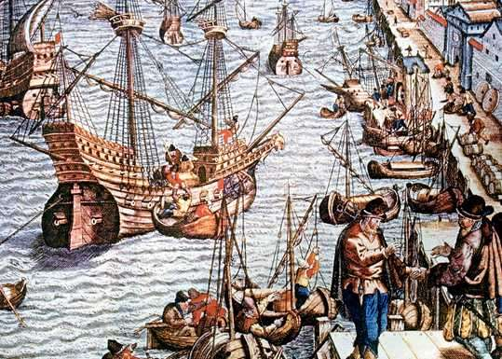
Fuente: http://historiaybiografias.com/archivos_varios4/comercio_edadmedia1.jpg
- Porque eran el principal medio para transportar la mercancía.
- Porque generaban una mayor fuente de empleo.
- Porque permitían crear nuevas rutas comerciales.
- Porque eran reconocidas en los puertos no europeos.

- A partir del Siglo XV, la expansión europea se convirtió en un gran aliado para el comercio, en especial para España y Portugal. De estas afirmaciones, ¿cuál NO corresponde a la actividad comercial de ambas naciones?
- Portugal creó factorías en las costas africanas.
- Había un amplio tráfico de esclavos hacia América.
- Estos reinos importaban manufacturas a sus colonias.
- Desde América se enviaban metales preciosos.

12.Segun el mapa ¿Cuál era el continente al que buscaban llegar las expediciones de los portugueses Vasco da Gama y Alvares Cabral?
- América del norte
- Europa
- África
- Asia

13.Este mapa de 1502 muestra la línea del Tratado de Tordesillas, que fue un acuerdo internacional en el que España y Portugal se repartían las nuevas tierras descubiertas.
¿Quién fue mediador en este conflicto?

- El rey de España
- El rey de Portugal
- El Papa Alejandro VI
- El Papa Francisco I
- La O.N.U.

14.Durante la época de la Reforma Protestante, una de las respuestas de la Iglesia Católica fue la Inquisición. ¿Cómo fue su relación con el desarrollo de las ciencias modernas en Europa?
a) Apoyo el desarrollo de las ciencias
b) Persiguió y juzgo a los cientificos
c) Difundio sus libros
d) Premio sus descubrimientos

15. El principal interes de los viajes de Colon era:

a) Evangelizar a la poblacion americana
b) Conocer nuevos mundos
c) Buscar nuevas rutas comerciales a Oriente
d) Dar la vuelta al mundo

